**数据的导入**

1. 关闭mysql开头的进程.

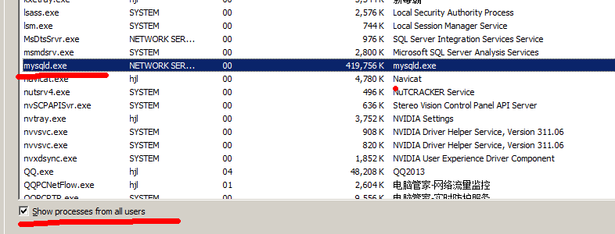

1. 拷贝我发给你的一个文件ibdata1 和 cites_database文件夹到

C:\ProgramData\MySQL\MySQL Server 5.6\data

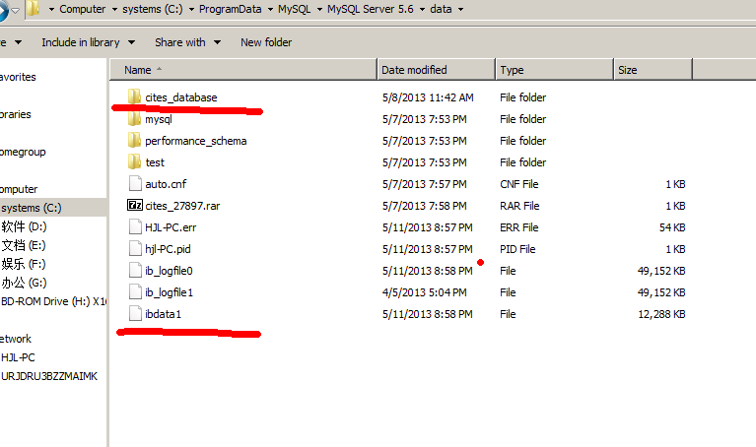

3．重启电脑（这样数据就导入成功了）

**数据的管理**

1. 打开navicate

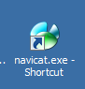

2．连接到数据库，到cites_database -> 表 -> cites_animal,双击。

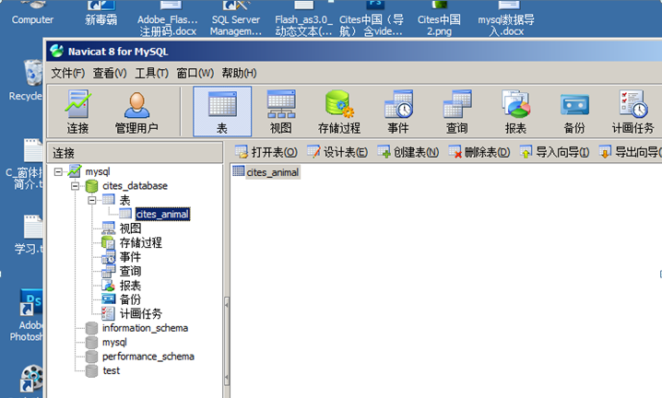

1. 就能看到cites数据资料了，操作基本和excel没什么区别。

